Hands-on 7

Receptor WBFM usando o Dongle

**Introdução Teórica**

Todo processo de modulação analógica envolve uma operação (função) entre a onda modulante m(t) e a onda portadora c(t).

|  |
| --- |
| A description... |
| **Figura 1**: processo de modulação analógica. |

O modulador FM produz uma onda no qual a frequência instantânea varia linearmente com o sinal mensagem,

|  |  |
| --- | --- |
|  | (1) |

sendo*kf* um parâmetro de projeto chamado **sensibilidade de frequência do modulador (Hz/volt).** Sabemos que a relação ângulo-frequência é

|  |  |
| --- | --- |
|  | (2) |
|  | (3) |

Dessa forma, desconsiderando o desvio de fase da onda portadora (** = 0), o modulador FM produz a onda s(t) a seguir (Eq. (3)).

|  |  |
| --- | --- |
|  | (4) |

Então, a onda FM *s*(*t*) é uma função não linear da onda moduladora m(*t*). Portanto, a modulação em frequência é um processo não linear de modulação. Sua caracterização temporal pode ser visualizada na figura 2.

|  |
| --- |
| A description... |
| **Figura 2**: caracterização temporal da modulação FM. |

Por simplicidade, consideremos *m*(*t*) um tom, como abaixo.

|  |  |
| --- | --- |
|  | (5) |

A frequência instantânea da onda FM pode ser reescrita como abaixo.

|  |  |
| --- | --- |
|  | (6) |

Da mesma forma, o ângulo de s(t) pode ser reescrito como abaixo.

|  |  |
| --- | --- |
|  | (7.1) |
|  | (7.2) |
|  | (7.3) |

Assim, s(t) assume a forma a seguir.



O parâmetro ** é chamado**de índice de modulação e** *f*de**desvio de frequência.** Enquanto *kf* serve para controlar a variação de frequência da onda FM, o **determina a variação máxima de ângulo.

Transmissores FM comerciais (FCC, ANATEL) usam um desvio de frequência máximo de 75kHz e uma frequência máxima do sinal mensagem de 15 kHz, resultando em um índice de modulação máximo de 5.

Dependendo do índice de modulação são definidos dois tipos de modulação FM: (i) modulação FM banda estreita (NBFM); e (ii) modulação FM banda larga (WBFM).

* **Caso 1:** FM de banda estreita (narrowband FM): **é pequeno em comparação com 1 radiano ( < 0,3 radiano). Comportamento similar a modulação AM. **Algumas aplicações dessa modulação são**: *magnetic tape storage* (porções de luminância do sinal de vídeo em videocassetes); serviços de voz (quando a fidelidade de áudio não é importante, e.g. radio amador); e GSM (GMSK).
* **Caso 2:** FM de banda larga (wideband FM): **é grande em comparação com 1 radiano. Esse é o caso do FM comercial e outras aplicações tais como áudio da TV e sistemas AMPS (*fm*= 3 kHz; D*f* = 12 kHz).

No Brasil, a faixa de FM comercial permitida é de 88 a 108 MHz. Essa faixa é dividida em porções de 200kHz, o que daria um total de 100 estações de rádio. Na prática, são utilizadas no máximo 50 estações de rádio numa mesma região, pois não é permitido que duas emissoras ocupem faixas vizinhas. Isso é uma maneira de prevenir interferências de uma estação na outra e para permitir transmissão de sinais de áudio estéreo (veja figura abaixo).

|  |
| --- |
| A description... |
| **Figura 2**: FM no Brasil. |

Até 1961, toda a transmissão FM era monofônica, a partir dessa época passaram a ser autorizadas as transmissões FM comerciais em dois canais. O principal problema em introduzir transmissões estereofônicas era a compatibilidade com os receptores monofônicos.

Assim, devia ser criada uma estratégia que permitisse que os sinais l(t) (left = esquerdo) e r(t) (right = direito), que são as informações de estéreo, fossem codificados de tal forma que os receptores estéreos pudessem decodificá-las e os receptores monofônicos também.

De maneira simples, no transmissor FM, o canal esquerdo l(t) e direito r(t) são misturados, gerando os sinais de soma l(t) + r(t) e diferença l(t) - r(t). Assim, receptores monofônicos poderiam trabalhar com o sinal de soma l(t) + r(t), enquanto que receptores estéreos recuperariam os dois canais como abaixo:

* Canal l(t): soma do sinal soma e do sinal diferença = l(t) + r(t) + l(t) - r(t) l(t)
* Canal r(t): diferença do sinal soma e do sinal diferença = l(t) + r(t) - l(t) + r(t) r(t)

**Dongle**

Dongle RTL SDR é um dispositivo SDR barato que possibilita taxa de amostragem de até 2.56MS/s sem perdas e usado para DAB/DAB+/ Demodulação FM, a faixa de frequência varia de 52-2200 Mhz.

O Dongle E4000 pode ser comprado no Amazon por apenas $20, por isso se torna uma boa escolha para uso de fins acadêmicos, pode utiliza-lo no GNURadio e em diversos outros programas.

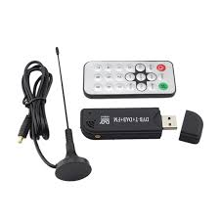

**Exercício**

**OBJETIVO:** Demodulação FM usando o software GNURadio GRC e o dispositivo Dongle SDR Tv Digital.

1. Plug o dongle e abra um terminal para testá-lo. Digite: rtl\_test

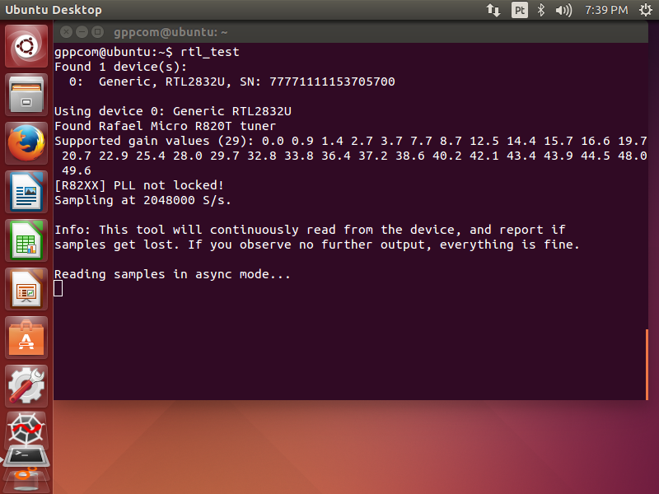

Para qualquer problema, consulte a apresentação sobre instalação do dongle, mas uma solução rápida para o erro “Kernel driver is active” é digitar:

sudo rmmod rtl2832\_sdr dvb\_usb\_rtl28xxu

1. Caso ainda não esteja aberto, inicialize o GNU Radio Companion.
   1. Abra um terminal digitando CRTL+ALT+t e digite: gnuradio-companion e pressione ENTER

|  |
| --- |
| fig_01.png |

Alternativa:

1. Clique em Dash Home e digite gnuradio e clique no ícone correspondente ao GRC

|  |
| --- |
|  |

1. Com o GNU RADIO COMPANION aberto, crie um novo projeto.

|  |
| --- |
| fig04.png |

1. Clique duas vezes no Bloco **Options**. Esse bloco configura alguns parâmetros gerais de flowgraph. Mantenha o ID como top\_block. Digite um título para o projeto e um autor. Selecione *GenerateOptions* com QT GUI, *Run* para Autostart e *Realtime Scheduling* para Off. Então, feche a janela de propriedades.

|  |
| --- |
|  |

1. Monte um flowgraph como os seguintes blocos: ***OsmoSDR Source****,* 3 blocos ***QT GUI Range****,* um ***Variable****,* e um ***QT GUI Frequency Sink***. Os blocos devem ser conectados como na figura a seguir.

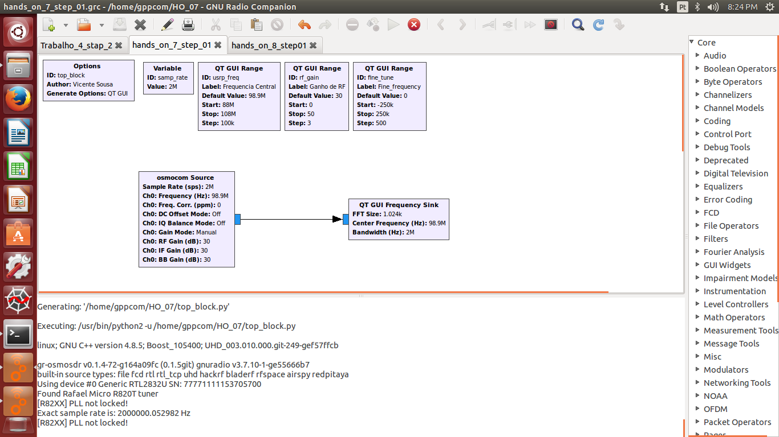

1. Clique duas vezes no bloco ***OsmoSDR Source*** e configure-o como abaixo, defina o *Ch0: Center Freq (Hz)* como *usrp\_freq+fine\_tune* e o *Ch0: Gain (dB, Ch0: IF Gain (dB) e Ch0: BB Gain (dB))* como *rf\_gain*.

|  |
| --- |
|  |

Obs.: mesmo depois de todas essas configurações o bloco ainda pode continuar vermelho, principalmente porque as variáveis ainda não foram definidas.

1. Clique duas vezes no primeiro bloco ***QT GUI Range*** e configure-o como na figura a seguir. Defina o *ID* como *usrp\_freq*, *Label* como *Frequencia Central, Default Value* como *98.9e6*, *Start* como *88e6, Stop* como *108e6* e *Step* como *100e3*.

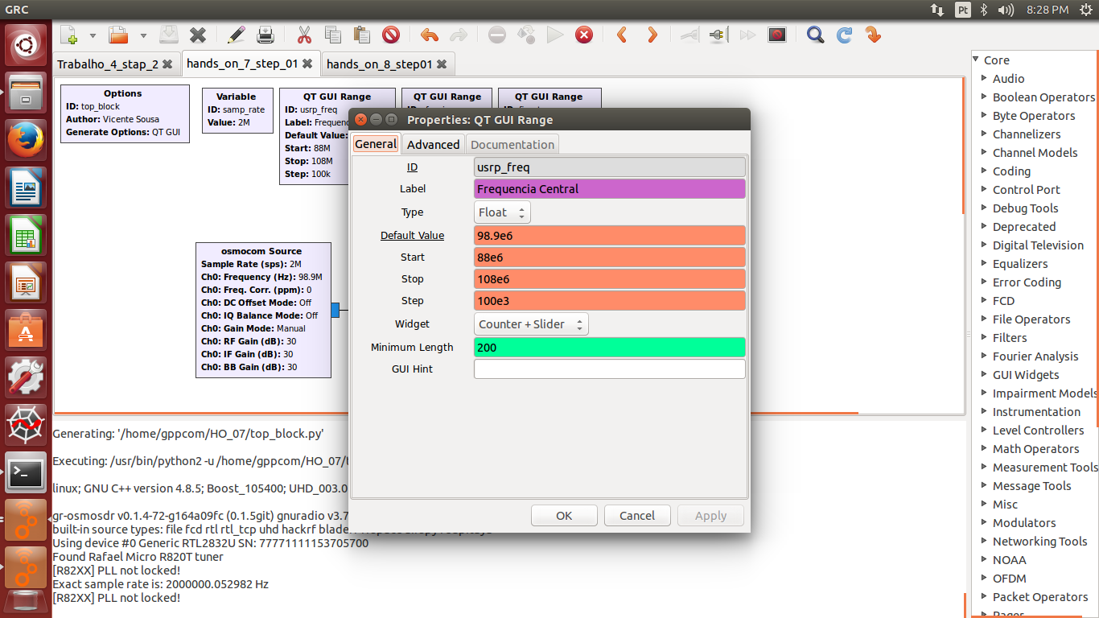

Obs.: Não use acentos para os *Labels*. Isso pode gerar problemas de salvamento no arquivo.

1. Clique duas vezes no segundo bloco ***QT GUI Range*** e configure-o como na figura a seguir. Defina o *ID* como *rf\_gain*, *Label* como *Ganho de RF, Default Value* como *30*, *Start* como 0*, Stop* como *50* e *Step* como *3*.

|  |
| --- |
|  |

1. Clique duas vezes no terceiro bloco ***QT GUI Range*** e configure-o como na figura a seguir. Defina o *ID* como *fine\_tune*, *Label* como *Fine Frequency*, *Default Value* como *0*, *Start* como *-250e3*, *Stop* como *250e3* e  *Step* 1e3.

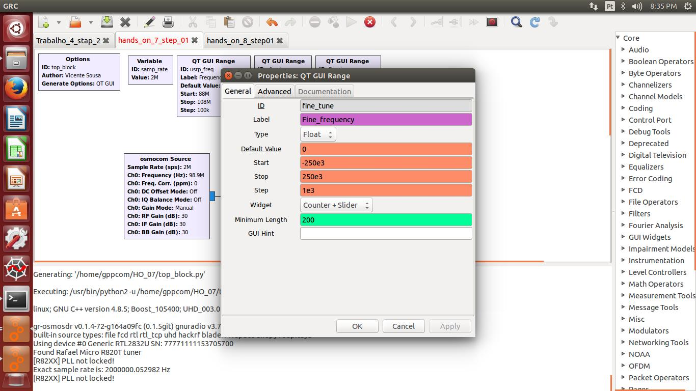

1. Clique duas vezes no bloco ***QT GUI Frequency Sink*** e configure-o como na figura a seguir. Defina *Center Frequency (Hz)* como *usrp\_freq+fine\_tune*, *Bandwidth (Hz)* como samp\_rate, *Y Label* como *Relative Gain, Y Units* como *dB.*Na aba *Config*,configure *Control Panel* para *Yes.*

|  |  |
| --- | --- |
|  |  |

1. Agora precisamos aumentar a taxa de amostragem. Clique duas vezes no bloco ***Variable*** que tem o ID *samp\_rate*. Mude o valor para 2000000 (2 MHz). O bloco ficará similar a figura a seguir.

|  |
| --- |
|  |

1. Salve o projeto com o nome ***hands\_on\_07\_step\_01.grc***, gere o *flowgraph* e execute-o. Agora você será capaz de visualizar o espectro do sinal de RF na frequência selecionada no *QT Range*. Manipule o painel de controle ao lado e você pode obter a saída similar a mostrado na figura a seguir.

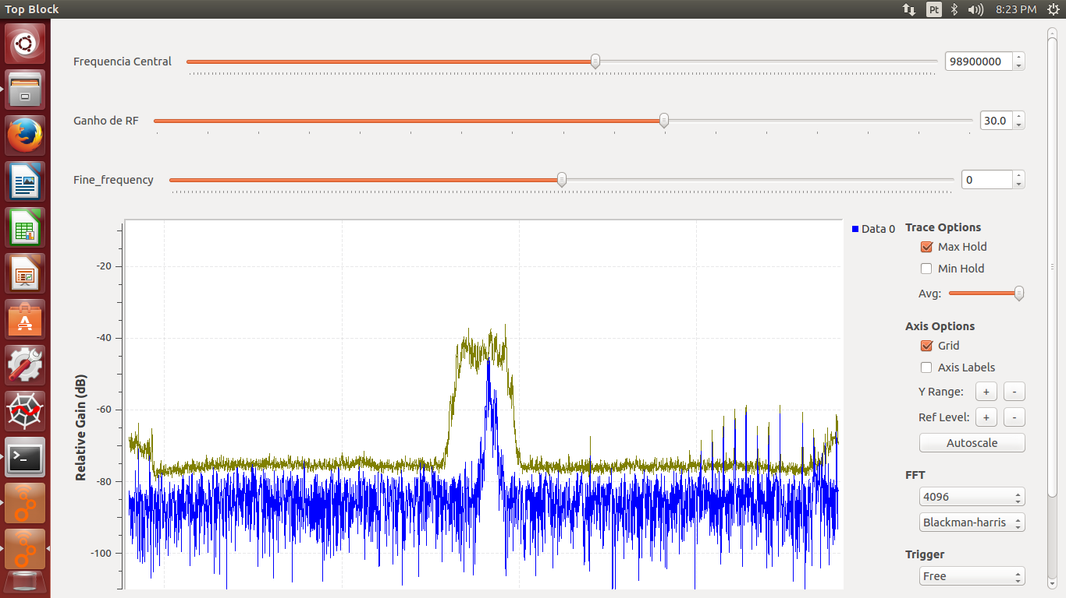

1. Agora vamos criar um receptor WBFM. Crie um novo projeto, deixando-o como na figura abaixo:

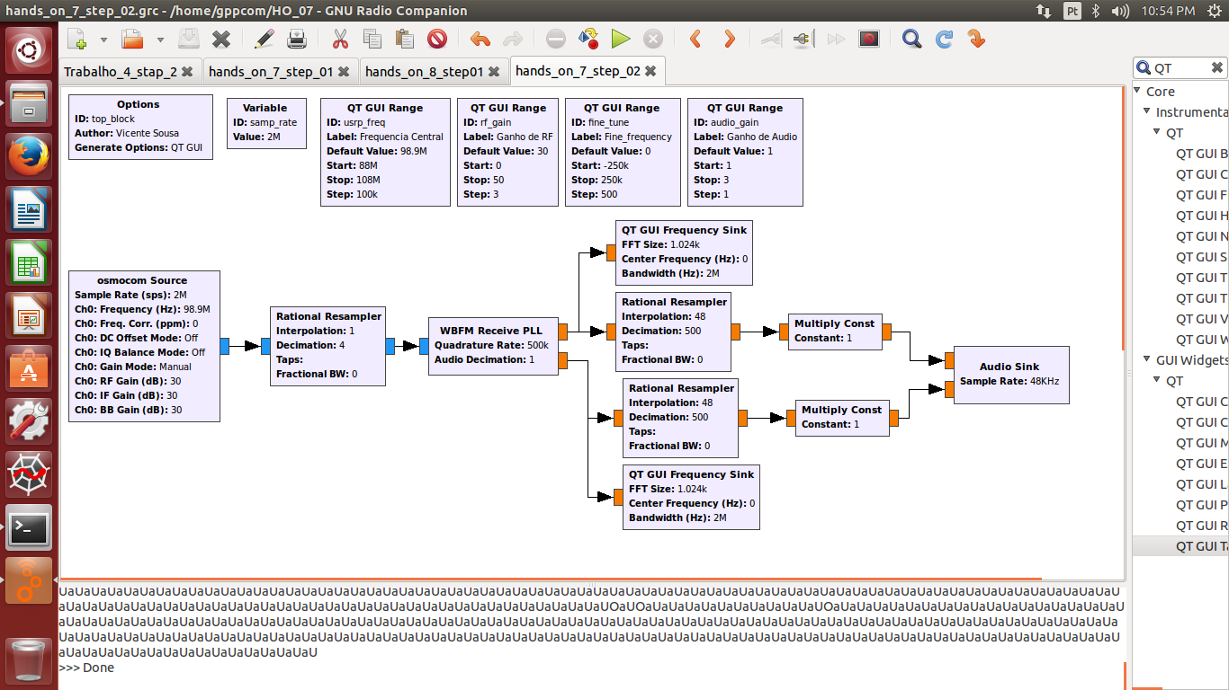

1. Os blocos **QT Range** devem ser configurados como a seguir.

|  |  |
| --- | --- |
|  |  |

|  |  |
| --- | --- |
|  |  |

1. O bloco ***OsmoSDR Source*** deve ser configurado como antes. Defina o *Ch0: Center Freq (Hz)* como *usrp\_freq+fine\_tune* e o *Ch0: Gain (dB, Ch0: IF Gain (dB) e Ch0: BB Gain (dB))* como *rf\_gain*.

|  |
| --- |
|  |

1. O próximo bloco a ser configurado é o ***Rational Resampler*** depois do bloco ***OsmoSDR Source***, que tem a função de converter a taxa de amostragem. Ele usa a seguinte fórmula para calcular a nova taxa de amostragem: $tx_{saida}=tx_{entrada}\left(\frac{interpolação}{decimação}\right)$. No nosso caso, a taxa desejada é de 500kHz e a de entrada é de 2MHz, por isso configuramos o ***decimation*** 1 e o ***interpolation*** é 4.

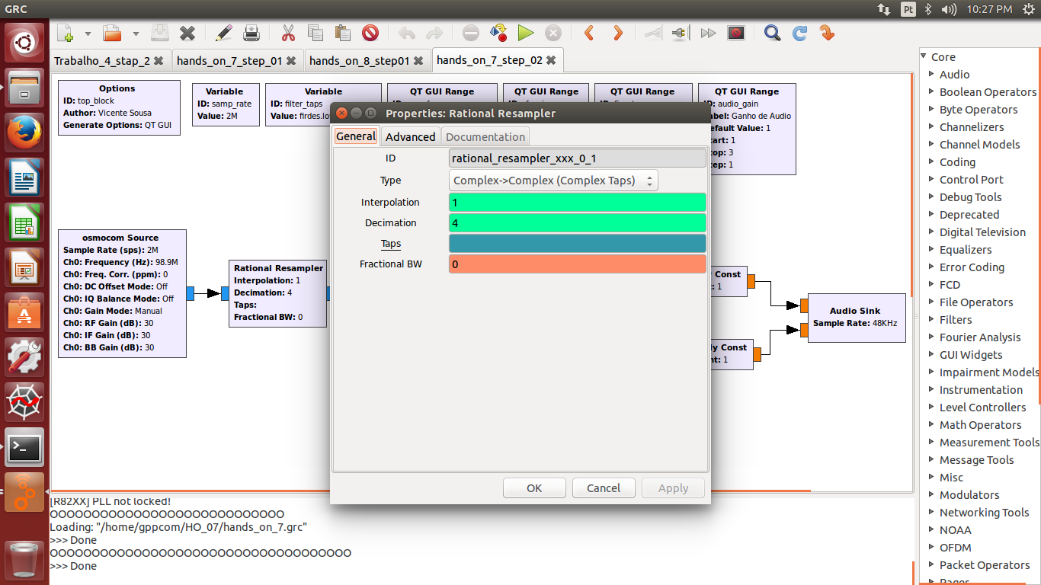

1. O terceiro bloco a ser configurado é o bloco de Demodulação FM Estéreo, o ***WBFM Receive PLL.*** Este bloco possui duas saídas na Demodulação, a saída esquerda ***Lout*** e a direita ***Rout***. Ele também pode realizar a compactação no tempo do áudio recebido, o parâmetro ***Audio Decimation*** controla o quanto o áudio será compactado. No nosso caso, o ***Quadrature Rate*** não sofrerá redução.

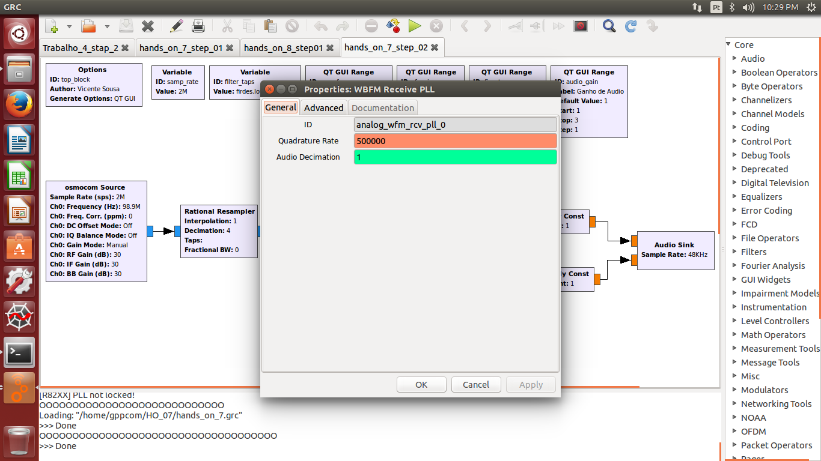

1. Os próximos blocos a serem configurados são os ***Rational Resamplers*** na saída do bloco ***WBFM Receive PLL***, que tem a função de converter a taxa de amostragem adequada para a placa de som do computador. No nosso caso, a taxa desejada é de 48kHz e a de entrada é de 500kHz, por isso configuramos o ***decimation*** 500 e o ***interpolation*** é 48.

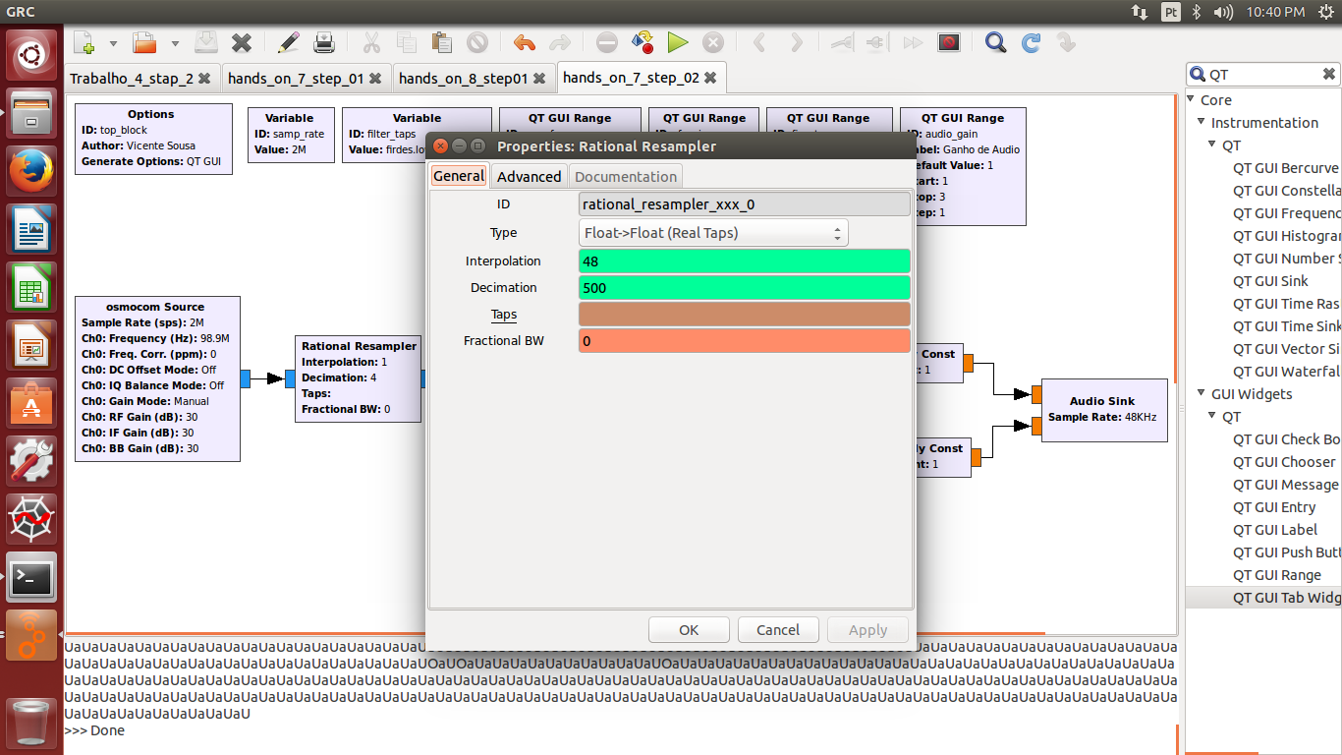

1. Configure os blocos ***QT GUI Frequency Sink*** como a seguir. Em um bloco configure *Y Label* para *Canal L* e *GUI Hint* para *0,0,1,1*. Em um bloco configure *Y Label* para *Canal R* e *GUI Hint* para *0,1,1,1*.

|  |  |
| --- | --- |
|  |  |

1. Vamos agora inserir um amplificador de sinal nas duas saídas dos blocos ***Rational Resampler***, ou seja, dois blocos ***Multiply Const*** com parâmetro *Const* igual a *audio\_gain* e conecta-los na entrada do bloco ***Audio* Sink**, este será responsável pela saída do áudio demodulado. Feito isso, gere o Flowgraph e execute-o. Deverá aparecer o espectro em banda-base de cada canal demodulado pelo Dongle.

